Міністерство освіти і науки України

Національний університет “Львівська політехніка”

Кафедра ЕОМ



**Звіт**

З лабораторної роботи №7

З дисципліни: «Кросплатформні засоби програмування»

На тему:

«ДОСЛІДЖЕННЯ БАЗОВИХ КОНСТРУКЦІЙ МОВИ PYTHON»

Виконав: ст.гр. КІ-305

Легкобит Н.В

Прийняв:

Олексів М.В

**Львів 2023**

**Мета:** ознайомитися з базовими конструкціями мови Java та оволодіти навиками написання й автоматичного документування простих консольних програм мовою Java.

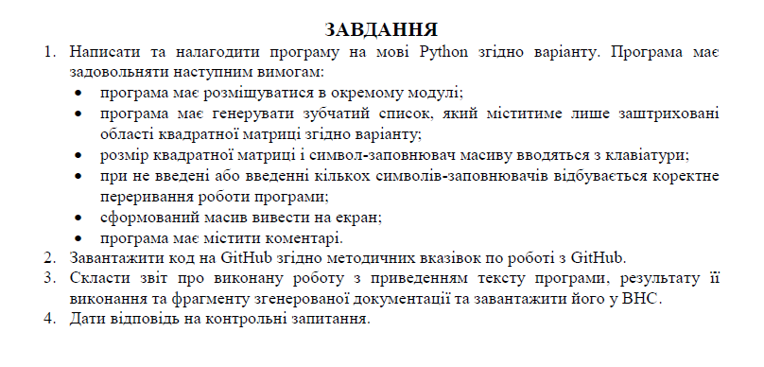

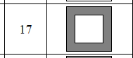

**Виконання:**

**Лістинг програми:**

size = 0  
print("Enter size\t")  
while True:  
 try:  
 size = int(input()) # ???????? ??????? ??????? ? ??????????  
 if size <= 3: # ????????? ?? ??????? ? ??????? ??????????? ??? 3  
 print("The size of the matrix is less than 3!\nRepeat the input\t\t")  
 size = int(input()) # ???????? ??????? ??????? ? ??????????  
 input()  
 break  
 except ValueError:  
 print("Incorrect input of int. Try again.")  
 print("Enter size\t")  
 input()  
  
filler = ""  
print("Enter fill character\t")  
while True:  
 filler = input() # ???????? ??????? ??????????? ? ??????????  
 if len(filler) != 1:  
 print("Fill character must be one character!")  
 print("Enter fill character\t")  
 else:  
 break  
  
arr = [[' ' for _ in range(size)] for _ in range(size)]  
  
with open("MyFile.txt", "w") as writer:  
 for i in range(size):  
 if i == 0 or i == size - 1:  
 print()  
 writer.write("\n")  
 continue  
 for j in range(1, size - 1):  
 print("\t", end="")  
 writer.write("\t")  
 arr[1][j] = filler # ?????????? ?????? ????????????? ??????? ????????????? ???????  
 arr[i][1] = filler # ?????????? ???? ??????????? ??????? ????????????? ???????  
 arr[size - 2][j] = filler # ?????????? ????? ????????????? ??????? ????????????? ???????  
 arr[i][size - 2] = filler  
 print(arr[i][j], end="")  
 writer.write(arr[i][j])  
 print()  
 writer.write("\n")

**Результати:**

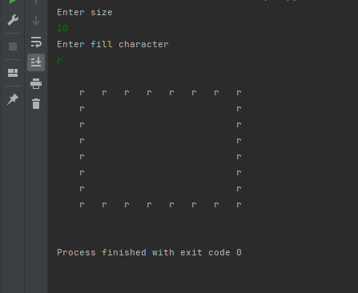

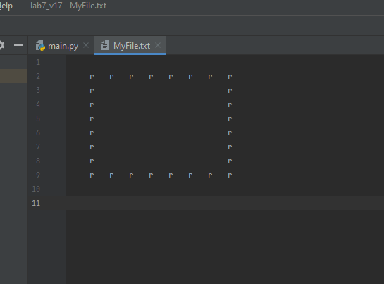

**Висновок:** ознайомився з базовими конструкціями мови Python.